Lucrarea 2

1. Sa se scrie un script shell care aduna numerele date ca parametrii in linia de comanda.

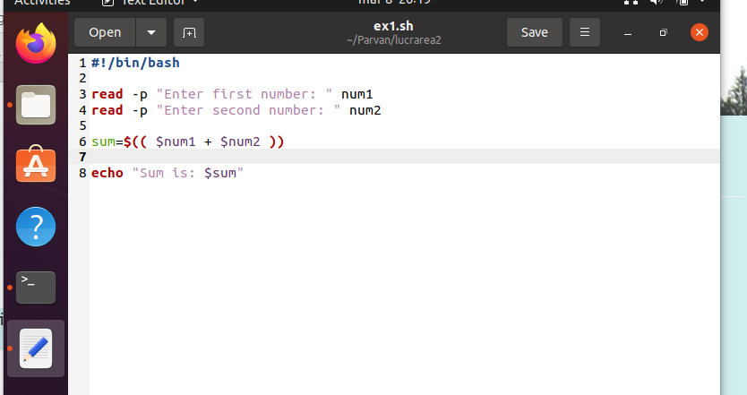

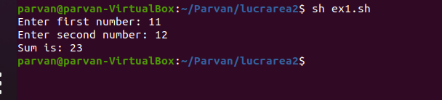

1. Sa se scrie un script shell care scrie numerele in ordine descrescatoare incepand de la n dat ca parametru folosind while.

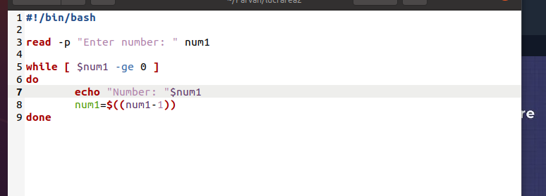

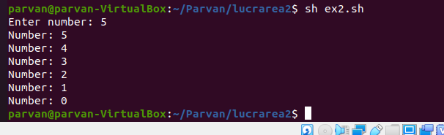

1. Sa se inverseze cifrele unui numar (254 -> 452).

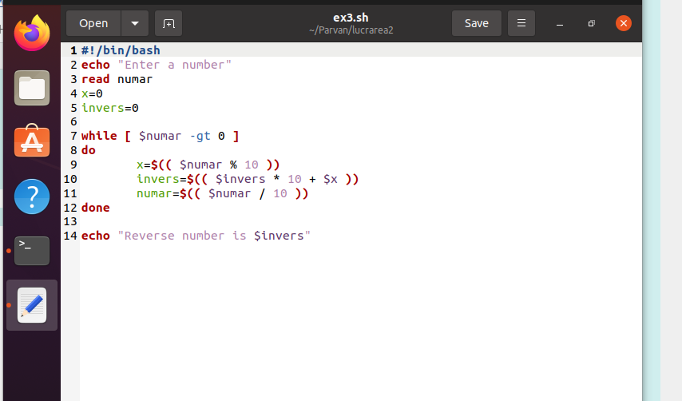

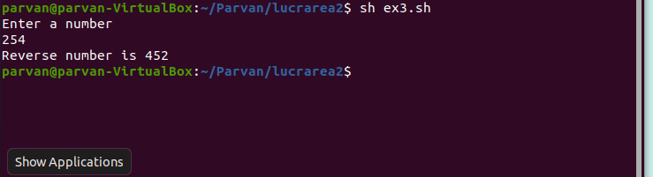

1. Scrieti un script care afiseaza data curenta, ora, numele utilizatorului si disrectorul curent.

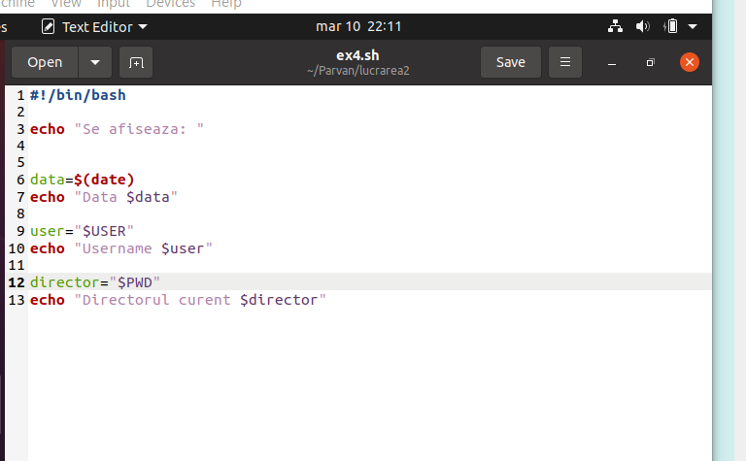

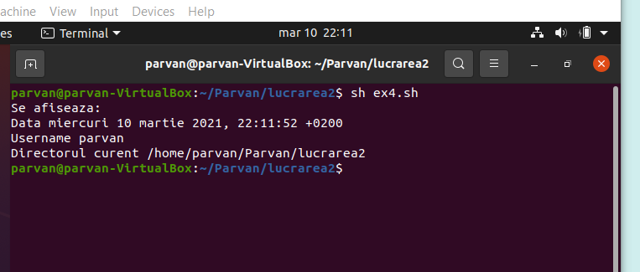

1. Scrieti un script care calculeaza suma cifrelor unui numar dat ca parametru.

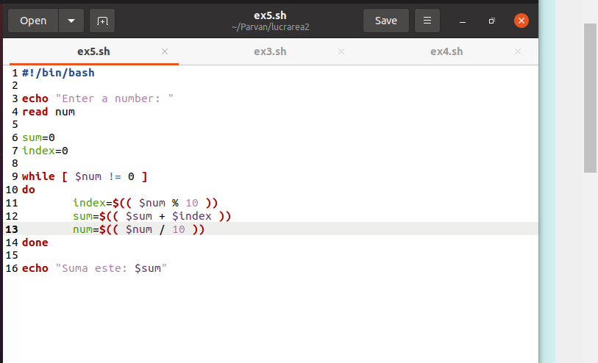

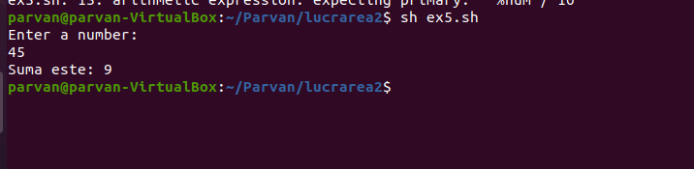

1. Scrieti un script care determina daca o comanda contine caracterul "*".

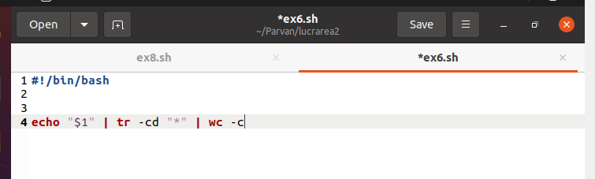

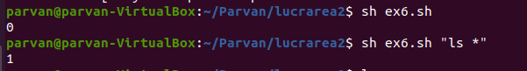

1. Scrieti un script care afiseaza numerele lui Fibonacci.

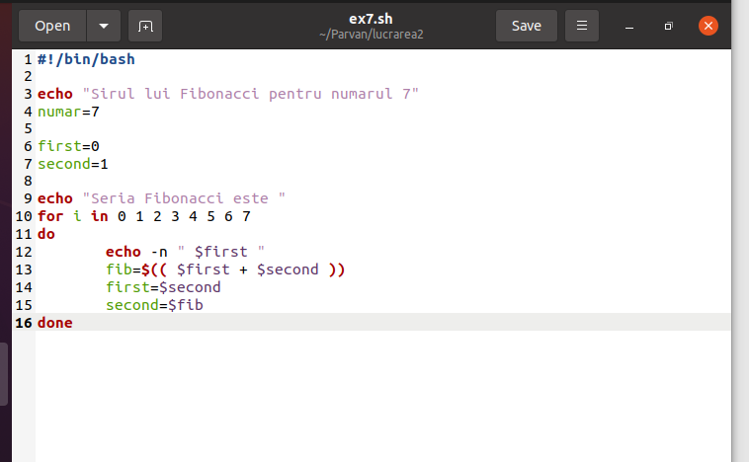

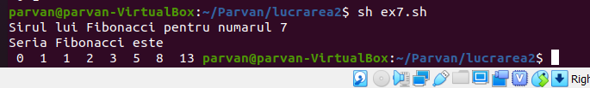

1. Scrieti un script care transforma litere mari in litere mici pentru nume de fisiere primite ca parametru.

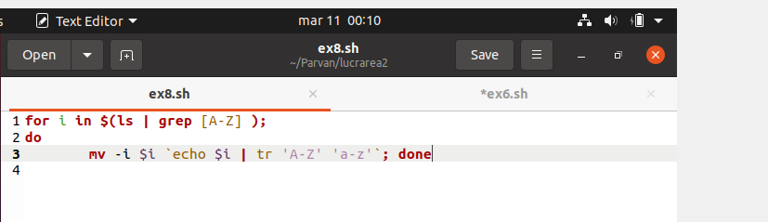

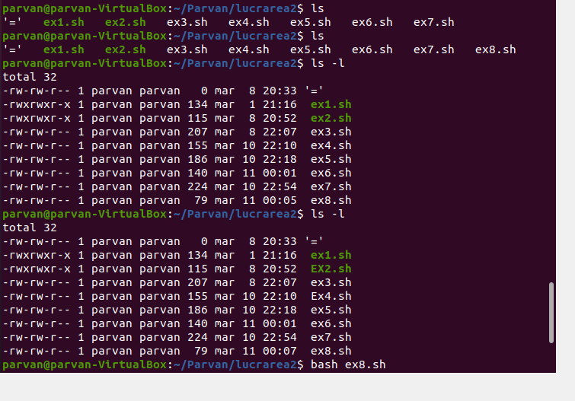

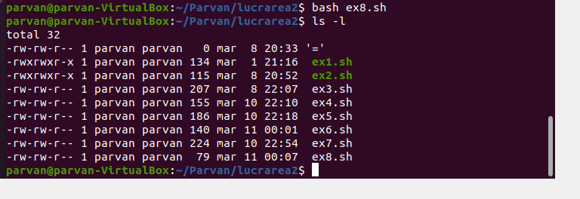

9 B. 1.

1. Ce moduri de operare s-au intalnit in evolutia sistemelor de calcul?

Prima generatie consta in benzi magnetice si citito de cartele

Al doua generatie consta in interactiunea omului cu SO folosindu-se de monitor si alte echipamente pentru programare

A treia generatie introducerea de multi-tasking/multiprogramarea

A patra generatie conexiune multipla pe acelasi system

1. Descrieti pe scurt principiul multiprogramarii si motivul introducerii acestuia.

Multiprogramarea s-a introdus pentru a exista posibilitatea prezentei a mai multe programe ce ruleaza simultan in memorie mai exact tranzitia intre starile de rulare (READY, WAIT sau RUN) datorita unui algoritm de planificare ce este executat de SO.

2. a. Care este deosebirea dintre modul kernel si modul utilizator?

Modul user nu dispune de un acces direct la partea de hard si se bazeaza pe call-uri de API ale sistemului.

Modul kernel acceseaza fara nicio problema partea de hardware. Totodata acesta poate rula si interactiunile CPU-ului si poate face referinta catre orice adresa memorie.

1. b. Care dintre urmatoarele operatii sunt permise doar in modul kernel ? (1) mascarea tuturor intreruperilor; (2) citirea ceasului (3) apel de operare kernel (4) fixarea orei sistem (5) translatarea adreselor de memorie

(5),(3),(1)

2 c. Explicati pe scurt pasii de intrare a unui program in modul kernel

* apeleaza functia librariei Glibc
* Libraria Glibc cunoaste o metoda adecvata de a apela System Call pentru diferite arhitecturi. Transmite argumentele la ABI ( Applicatin Binary Interace) pentru fiecare arhitectura ca sa pregateasca apelarea lui Systtem Call
* Apoi Glibc apeleaza intructiunea SWI (Software Interrupt instruction for ARM) ce seteaza procesorul in modul de supervizare prin actualizarea bitilor Mode al registrului CPSR sis are la adresa vectorului 0x08
* Dupa executarea instructiunii SWI, procesului ii este permis sa execute codul kernel. MMU ( Memory Management Unit) va permite accesul si executia kernel-ului la memoria Virtuala
* De la Adresa vectorului 0x08, executia procesului incarca si trece la SW Interrupt handler routine care este vector_swi() pentru ARM
* In vector_swi() este extras SCNO (System Call Number) din intructiunea SWI si executia procesului sare la functia System Call folosind SCNO ca index in tabelul sys_call_table din System Call
* Dupa executarea System Call, in calea returnata, registrii de spatiu ai userilor sunt restaurati inainte de a incepe executia in User Mode.

1. Definitia sistemul de operare contine doau moduri de abordare a acestuia. Care sunt acestea si ce semnificatie au?

-facilitarea resurselor de calcul

-gestionarea resurselor de calcul

1. Ce moduri de structurare ale sistemlor de operare cunoasteti? Care sunt avantajele si dezavantajele acestora?

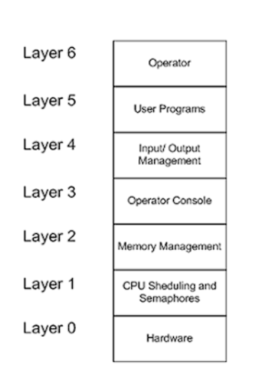

Avantaje:

-permite o mentenanta buna, unde se pot face modificari fara a afecta interfata layer-ului

Dezavantaje:

-deoarece sunt prea multe layere, performanta systemului este scazuta

1. De ce interpretorul de comenzi nu este parte componenta a kernelului sistemului de operare dar totusi componenta a sistemului de operare?

Comenzile userului sunt citite si execute fie din fisiere sau alte cai de catre Interprestorul de comenzi. Acesta nu face parte din kernel pentru a permite utilizatorului sa foloseasca si alte tipurri de interpretoare.

1. Enumerati si descrieti pe scurt spectrul de utilizare actual al sistemelor de operare.

In present Sistemele de Operare sunt folosite in aproape peste tot, de exemplu: inteprinderi, locuinte, scoli datorita faptului ca acestea pot executa mai multe task-uri in acelasi timp. Totodata ele pot fi folosite pentru scopuri destul de diversificate cum ar fi, gestionarea unor resurse sau pentru entertainment sau supraveghere.